Урок 29
Тема. Музичні інструменти. Робота з музичним редактором.
Мета: 1. Сформувати поняття про види музичних інструментів.
2. Відпрацювати навички завантаження мелодій до музичного редактора та їх відтворення за допомогою різних музичних інструментів .
3. Розвивати естетичні почуття та гармонію;
4. Виховувати музичну культуру .
Обладнання. музичний редактор, підручник, робочий зошит.
Хід уроку
І. Організаційний момент. Техніка безпеки.
1. Вправа «Мікрофон»:
- Не розпочинай роботу за комп’ютером без дозволу вчителя.
- Не торкайся проводів, розеток, незнайомих кнопок та клавіш.
- Спину тримай рівненько.
- Сиди на відстані не менше 50см від екрана монітора.
- Не працюй брудними та вологими руками.
2. Гра «Третій зайвий»
Комп’ютер, ліжко, принтер.
Книжка, зошит, журнал.
Касета, мікрофон, диск.
ІІ. Перевірка домашнього завдання.
ІІІ. Актуалізація знань
- Як позначається музичний звук?
- Які ноти ви знаєте?
- Що таке нотний стан? Тривалість звук?
- Що таке мелодія? Акорд?
- Що таке музичний редактор? Його призначення.
ІV. Вивчення нового матеріалу.
1. Вступна бесіда.
Існує велика кількість музичних інструментів. Можна поділити музичні інструменти на групи залежно від того, як вони утворюють звук.
2. Робота з підручником, ст. 58.
3. Практична робота
Виконання завдань №1,3 робочого зошита
4. Фізкультхвилинка.
Хто ж там, хто вже так стомився
І наліво похилився?
Треба дружно всім нам встати,
Фізкультпаузу почати.
Руки вгору, руки вниз,
Вгору трошки подивись.
Руки склали як вітряк,
І покрутимося так.
Вище руки підійміть
І спокійно опустіть.
Будем дружно ми сідати
І до праці приступати.
V. Робота з комп’ютером.
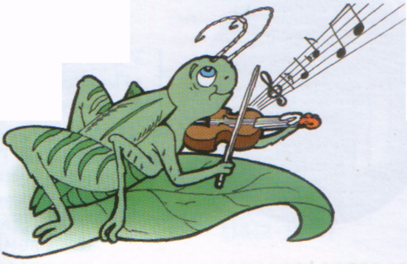
Відкрий музичний редактор Мелодія. Завантаж із диска мелодію за допомогою команди Завантажити. Програй цю мелодію різними інструментами. Чи відрізняється настрій музики, коли її виконують різні інструменти, наприклад саксофон і гітара? Який інструмент, на твій погляд, більше підходить для цієї мелодії.
Спробуй повторити цю мелодію, натискаючи за допомогою миші клавіші на екранній клавіатурі.
Релаксація.
Міцно закрити очі (рахувати до 3), відкривши їх подивитися в далечінь (рахувати до 5). Повторити 5 разів.
VІ. Логічна сторінка «Для розумників і розумниць» (ст. 59)
VIІ. Підсумок уроку.
- Чи цікаво було працювати на уроці?
- Що найбільше сподобалося робити?
- Що видалося найважчим?
- Про що хотіли б дізнатися більше?
- Де ми можемо використати набуті знання?
VІІІ. Домашнє завдання.
Підручник с. 58-59.
Робочий зошит. Урок 28(№3-5)

